Κινηματογραφική λέσχη Γ΄ΕΛΜΕ-Θ
20 ΚΛΑΣΣΙΚΕΣ ΑΝΤΙΠΟΛΕΜΙΚΕΣ ΤΑΙΝΙΕΣ
1.«Η Μεγάλη Χίμαιρα» (La Grande Illusion - 1937) του Ζαν Ρενουάρ
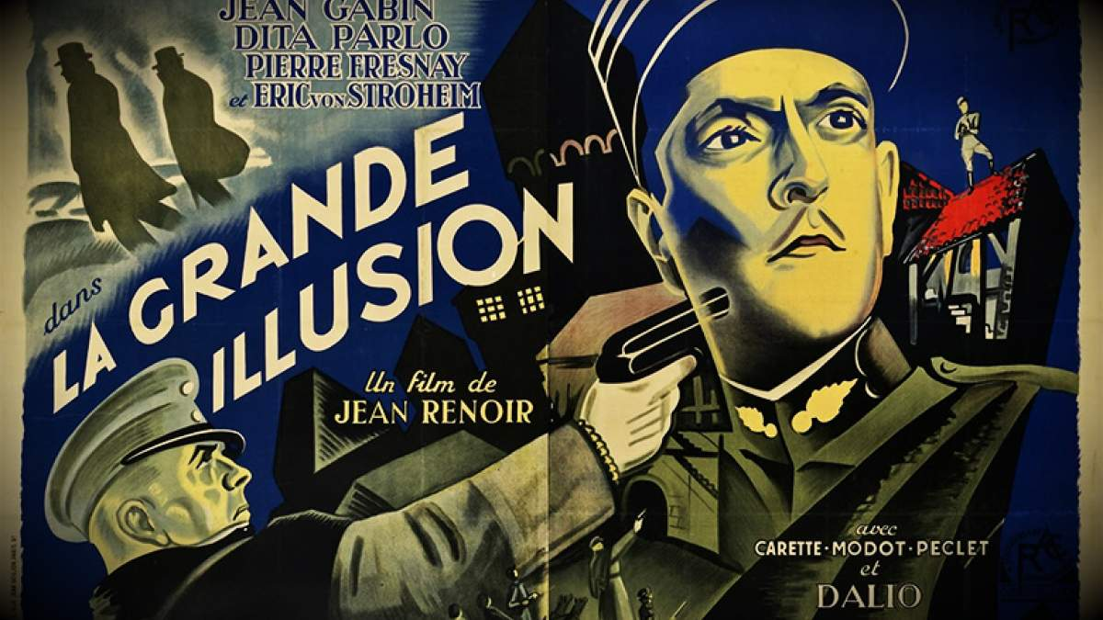
Στη «Μεγάλη Χίμαιρα», ο αριστοκρατικής καταγωγής Γάλλος αξιωματικός Ντε Μπελντιέ (Pierre Fresnay), ο υπολοχαγός του μηχανικού Μαρεσάλ (Jean Gabin) και ο πλούσιος Εβραίος αστός Ρόζενταλ, βρίσκονται στο ίδιο γερμανικό στρατόπεδο αιχμαλώτων. Παρά τις αντίθετες τάξεις τους και το κοινωνικό τους υπόβαθρο, σύντομα ενώνουν τις δυνάμεις τους, καθώς σχεδιάζουν να δραπετεύσουν. Όμως η αποτυχία των προσπαθειών τους, τους οδηγεί μοιραία σε μία φυλακή - κάστρο όπου μόνο μία τελική πράξη ανδρείας μπορεί να τους σώσει.
2.«Σταυροί στο Μέτωπο» (Paths of Glory - 1957) του Στάνλεϊ Κιούμπρικ
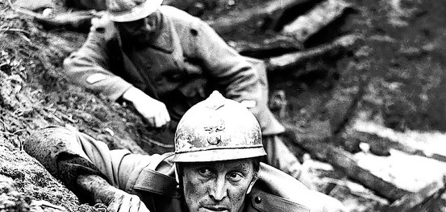
Η πλοκή διαδραματίζεται στο Γαλλο-Γερμανικό μέτωπο του Α’ Παγκοσμίου Πολέμου. Όταν μία ομάδα Γάλλων στρατιωτών αρνείται να φέρουν εις πέρας μία παράλογη επίθεση αυτοκτονίας, οι ανώτεροί τους αποφασίζουν να τιμωρήσουν κάποιους για παραδειγματισμό.
Σκηνή ανθολογίας και άξια αναφοράς, εκείνη όπου η Γερμανίδα ηθοποιός Christiane Susanne Harlan (και μετέπειτα σύζυγος του Στάνλεϊ Κιούμπρικ), υποδυόμενη μία Γερμανίδα τραγουδίστρια, εξαναγκάζεται να τραγουδήσει μπροστά στους νικητές Γάλλους στρατιώτες. Υπέροχος και ο Timothy Carey στον ρόλο του στρατιώτη Maurice Ferol, που χρησιμοποιείται μέσα στην τρέλα του πολέμου ως εξιλαστήριο θύμα.
Μία από τις σημαντικότερες αντιπολεμικές ταινίες όλων τω εποχών, δια χειρός Στάνλεϊ Κιούμπρικ. Το σενάριο βασίζεται στο ομώνυμο μυθιστόρημα του Humphrey Cobb, αλλά με τον γνωστό τελειομανή Κιούμπρικ, να συμμετέχει κι εκείνος ως συνήθως στη μεταφορά του βιβλίου στην μεγάλη οθόνη. Πρόκειται ουσιαστικά για την τέταρτη μεγάλου μήκους δημιουργία του ιδιοφυούς σκηνοθέτη, κι ένα εξαίρετο δείγμα γραφής για το τι επρόκειτο να προσφέρει ο σπουδαίος αυτός καλλιτέχνης.

3. «Αποκάλυψη, Τώρα!» (Apocalypse Now, 1979) του Φράνσις Φορντ Κόπολα
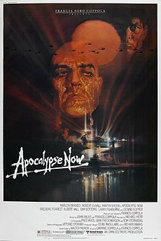
Ο λοχαγός Γουίλαρντ (Μάρτιν Σιν) διεισδύει με μια άκατο και μια μικρή ομάδα ανδρών στα ενδότερα της ζούγκλας του Βιετνάμ, με αποστολή να βρει και να εξοντώσει τον συνταγματάρχη Κουρτζ (Μάρλον Μπράντο). Πρόκειται για έναν χαρισματικό αξιωματικό, ο οποίος όμως πλέον έχει παραφρονήσει και ενορχηστρώσει τον δικό του πόλεμο. Το ταξίδι αυτό, ωστόσο, θα πάρει διαστάσεις κατάβασης στην καρδιά του ερέβους.
Η ταινία του Φράνσις Φορντ Κόπολα, βασίστηκε στο βιβλίο του Τζόζεφ Κόνραντ (Józef Teodor Konrad Korzeniowski) “Heart of Darkness" (Η Καρδιά του Σκότους) που εκδόθηκε το 1899 και προήλθε από την έμπνευση του συγγραφέα, μετά από ένα ταξίδι του στο Κονγκό, το 1890. Επίσης, αντλεί στοιχεία από το βιβλίο του Μάικλ Χερ, "Dispatches", αλλά και την σπουδαία ταινία του Βέρνερ Χέρτζογκ: «Αγκίρε, η Μάστιγα του Θεού» του 1972.
4. «Πλατούν» (Platoon - 1986) του Όλιβερ Στόουν
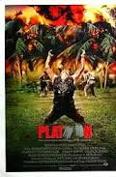
Στην εποχή του πολέμου του Βιετνάμ, ο Κρις Τέιλορ, ένας νεαρός, πηγαίνει ως εθελοντής στον πόλεμο, χωρίς να περιμένει να αντιμετωπίσει τόσες δυσκολίες. Στο στρατόπεδο του Κρις, υπάρχουν δύο "αντίπαλες" πλευρές Αμερικάνων στρατιωτών που ελέγχουν οι λοχίες Μπαρνς και Ελάιας. Οι στρατιώτες της πλευράς του Ελάιας δεν είναι σκληροί με τους αθώους Βιετναμέζους και τα βράδια συγκεντρώνονται όλοι μαζί και καπνίζουν ουσίες για να ξεφύγουν για λίγο από τον πόλεμο. Ο Μπαρνς και οι άντρες του είναι σκληροί πολεμιστές, αλλά δε διστάζουν να εκτελέσουν εν ψυχρώ μέχρι και ανυπεράσπιστους Βιετναμέζους, αν πιστεύουν πως είναι εχθροί τους. Ο Κρις όχι μόνο πρέπει να αντέχει στον πόλεμο, αλλά και να διαλέξει ποιόν από τους δύο λοχίες θα ακολουθήσει στις αντιλήψεις.
Οι Τσάρλι Σιν, Τομ Μπέρεντζερ, Γουίλεμ Νταφόε, Φόρεστ Γουίτακερ, Φραντσέσκο Κουίν, Κιθ Ντέιβιντ και Τζόνι Ντεπ, πρωταγωνιστούν το 1986 στην επική ταινία του Όλιβερ Στόουν. Η ταινία τιμήθηκε με τέσσερα Βραβεία Όσκαρ, μεταξύ των οποίων και το Όσκαρ Καλύτερης Ταινίας, ενώ ο εξαιρετικός Γουίλεμ Νταφόε απέσπασε την πρώτη του υποψηφιότητα για Όσκαρ Β' Ανδρικού Ρόλου - η δεύτερη ήταν για την ερμηνεία του στο φιλμ «Στη Σκιά του Βρικόλακα» το 2000.
5. «Τι έκανες στον πόλεμο Θανάση» 1971 του Ντίνου Κατσουρίδη
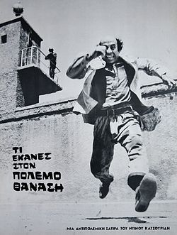
Ελληνική, σατιρική, δραματική, κωμική κινηματογραφική ταινία του σε σκηνοθεσία και παραγωγή Ντίνου Κατσουρίδη. Πρωταγωνιστούν οι Θανάσης Βέγγος, Κατερίνα Γώγου, Έφη Ροδίτη και Αντώνης Παπαδόπουλος.
Η ταινία τιμήθηκε με 3 βραβεία στο Φεστιβάλ Κινηματογράφου Θεσσαλονίκης 1971 (καλλιτεχνικής ταινίας, σεναρίου και α’ ανδρικού ρόλου), ενώ θεωρείται μια από τις καλύτερες ταινίες του Θανάση Βέγγου και του Ντίνου Κατσουρίδη, ενώ επίσης θεωρείται σημαντική για τον ελληνικό κινηματογράφο, καθότι σήμανε την αλλαγή των κινηματογραφικών ρόλων του Θανάση Βέγγου, οι ταινίες του και οι ρόλοι του έκτοτε απέκτησαν διαφορετικό περιεχόμενο.
Η ταινία τοποθετείται στην περίοδο της Κατοχής και αναφέρει πως μετά από μία ψευδομαρτυρία σε ένα δικαστήριο, ο Θανάσης, θα βρεθεί σε φυλακή πολιτικών κρατουμένων. Εκεί θα τον «ονομάσουν» Ιβάν (ένας περίφημος αντιστασιακός) και θα κινδυνέψει να εκτελεστεί.
6. «Γεννημένος την 4η Ιουλίου» (Born on the 4th of July) 1989 του Όλιβερ Στόουν
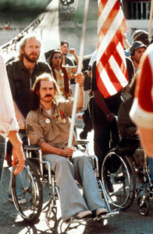
Με τους Τομ Κρουζ (μάλλον η καλύτερη ταινία του Τομ Κρουζ), Kίρα Σέντζγουικ .Το έργο πραγματεύεται την αληθινή ιστορία του βετεράνου του Βιετνάμ Pον Kόβιτς, ο οποίος όταν επέστρεψε με φρικτές αναμνήσεις και μερική αναπηρία από τον πόλεμο, αγωνίστηκε να ξαναχτίσει από το μηδέν μια καινούργια ζωή και επιδόθηκε σε μια επίπονη σταυροφορία ενάντια στην κυβερνητική πολιτική και τη συμπεριφορά των συμπατριωτών του απέναντι στους βετεράνους. Μια από τις καλύτερες ταινίες πάνω στο τραύμα του Βιετνάμ, την απώλεια της αθωότητας και τη δυσκολία προσαρμογής του "βετεράνου" στο κοινωνικό σύνολο. Ο Όλιβερ Στόουν για το έργο του αυτό βραβεύτηκε με το Όσκαρ καλύτερης σκηνοθεσίας.
7. «Όταν πετούν οι γερανοί» του Μίχαελ Καλατόζοφ
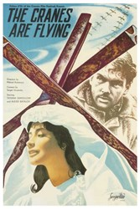
Ασπρόμαυρη Διάρκεια: 97'
Παραγωγή: Ρωσική Σκηνοθεσία: Μίχαελ Καλατόζοφ
Πρωταγωνιστούν: Τατιάνα Σαμοΐλοβα, Αλεξέι Μπατάλοφ, Βασίλι Μερκούριεφ

Χρυσός Φοίνικας στο Φεστιβάλ Καννών και μία από τις ωραιότερες ταινίες του ρωσικού κινηματογράφου, βασισμένη σε θεατρικό έργο του Βίκτορ Ροζόφ.
H Βερόνικα και ο Μπόρις είναι ερωτευμένοι και ετοιμάζονται να παντρευτούν. Όμως πριν προλάβουν να χαρούν, χωρίζουν γιατί ο Μπόρις φεύγει στο μέτωπο. Η Βερόνικα χάνει τα ίχνη του και πέφτει σε κατάθλιψη. Η επικοινωνία ανάμεσά τους χάνεται και η Βερόνικα πείθεται ότι ο Μπόρις έχει πεθάνει, ενώ ο ξάδελφος του, που έχει αποφύγει τη στράτευση, την πολιορκεί, κάνοντας απεγνωσμένες προσπάθειες να την κερδίσει...
8. «Όσο υπάρχουν άνθρωποι», του Φρεντ Τσίνεμαν
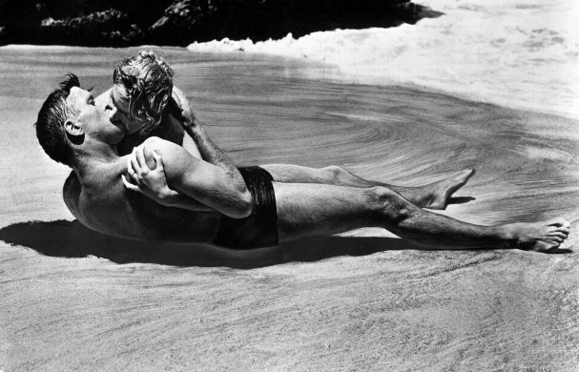
Όπως κυκλοφόρησε στην Ελλάδα, είναι μία δημιουργία του Φρεντ Τσίνεμαν, η οποία απέσπασε το Όσκαρ καλύτερης ταινίας. Συγκεκριμένα, προτάθηκε για 13 βραβεία Όσκαρ και απέσπασε οκτώ, ενώ το 1997 έλαβε την 55η θέση ως μία από τις καλύτερες ταινίες όλων των εποχών από το Αμερικανικό Ινστιτούτο Κινηματογράφου
Η ταινία καταγράφει τα γεγονότα που προηγήθηκαν της ανατίναξης της βάσης του Περλ Χάρμπορ στις 7 Δεκεμβρίου του 1941. Ο στρατιώτης Ρόμπερτ Λι Προύιτ (Μοντγκόμερι Κλιφτ) ζήτησε μετάθεση και κατέληξε στο Σόφιλντ της Χαβάη. Ο διοικητής Ντέινα Χολμς (Φίλιπ Όουμπερ) έχει ακούσει για τις ικανότητες του Προύιτ στην πυγμαχία και προσπαθεί με θεμιτά κι αθέμιτα μέσα να τον πείσει να αγωνιστεί με την ομάδα μποξ του τάγματος. Όταν ο Προύιτ αρνείται όλο το τάγμα στρέφεται εναντίον του. Παράλληλα ο λοχίας Γουόρντεν (Μπαρτ Λάνκαστερ) συνάπτει ερωτικές σχέσεις με την Κάρεν (Ντέμπορα Κερ), τη γοητευτική και μοναχική σύζυγο του Χολμς, ενώ ο φίλος του Προύιτ στρατιώτης Άντζελο Μάτζιο (Φρανκ Σινάτρα) καταλήγει στην απομόνωση όπου υπομένει τα βασανιστήρια του δεσμοφύλακα Φατσο (Έρνεστ Μπόργκνάιν). Μετά το βομβαρδισμό του Περλ Χάρμπορ οι ζωές όλων θα αλλάξουν.
Η ταινία βασίστηκε στο μυθιστόρημα του Τζέιμς Τζόουνς «Από εδώ έως την αιωνιότητα» (From Here To Eternity) που κυκλοφόρησε το 1951 κι έγινε μπεστ σέλερ. Πρόκειται για ένα τολμηρό βιβλίο με οξύ ύφος που ασκεί κριτική στον τρόπο ζωής στα αμερικάνικα στρατόπεδα της δεκαετίας του 50 και καταγράφει τα γεγονότα που προηγήθηκαν του βομβαρδισμού.

9.«Η Γέφυρα του Ποταμού Κβάι» 1957 του Ντέιβιντ Λιν
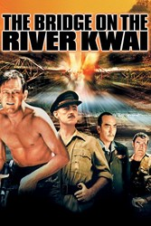
Έγχρ. | Διάρκεια: 161'
Αγγλο-αμερικανική ταινία, σκηνοθεσία Ντέιβιντ Λιν με τους: Άλεκ Γκίνες, Γουίλιαμ Χόλντεν, Τζακ Χόκινς, Ε σουε Χαγιακάβα
Αντιμιλιταριστική ταινία γύρω από τις περιπέτειες ενός αυστηρού Άγγλου συνταγματάρχη που για χάρη της πειθαρχίας δέχεται να επιτηρήσει την κατασκευή μιας γέφυρας στο γιαπωνέζικο στρατόπεδο που κρατείται αιχμάλωτος.

10.«Η Λίστα του Σίντλερ» του Στ.Σπίλμπεργκ

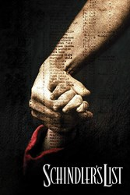
Διάρκεια: 195'
Αμερικανική ταινία, σκηνοθεσία Στ.Σπίλμπεργκ με τους: Λίαμ Νίσον, Μπεν Κίνγκσλεϊ, Ραλφ Φίνες
Η αληθινή ιστορία του Οσκαρ Σίντλερ, ενός Γερμανού βιομηχάνου, που έσωσε 1.300 Εβραίους από το γκέτο της Βαρσοβίας, παρουσιάζοντάς τους ως απαραίτητους για το Τρίτο Ράιχ ειδικευμένους εργάτες.

11.«ΚΑΛΛΙΠΟΛΗ 1915» 1981 του Πίτερ Γουίαρ

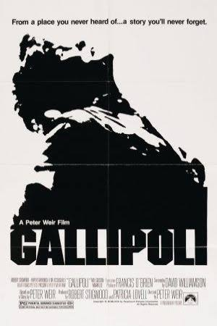
Διάρκεια: 104'
Αυστραλέζικη ταινία, σκηνοθεσία Πίτερ Γουίαρ με τους: Μελ Γκίμπσον, Μαρκ Λι
Δύο νεαροί Αυστραλοί, που ονειρεύονται περιπέτειες, αποφασίζουν να καταταγούν στο αυστραλέζικο σώμα που στέλνεται να πολεμήσει τους Γερμανούς και τους Τούρκους στην Καλλίπολη, για να βρεθούν σ' ένα εξοντωτικό πόλεμο χαρακωμάτων.

12.«Καλά Χριστούγεννα» 2005 του Κριστιάν Καριόν

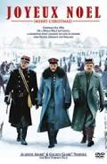
Υποψήφια για Όσκαρ ταινία, μεταφέρει στην μεγάλη οθόνη, μία συγκλονιστική ιστορία βασισμένη σε πραγματικά γεγονότα Παραμονή Χριστουγέννων, 1914. Ο Α’ Παγκόσμιος Πόλεμος μαίνεται με ιδιαίτερη σφοδρότητα. Οι στρατοί της Γαλλίας, της Γερμανίας και της Μεγάλης Βρετανίας βρίσκονται στα γαλλο-ελβετικά σύνορα, καθηλωμένοι, μετά από πολύμηνες μάχες. Έχουν εγκλωβιστεί στα χαρακώματα, μέσα στη λάσπη, χωρίς να μπορούν να ξεφύγουν και να περάσουν τα Χριστούγεννα με τις οικογένειές τους Οι στρατιώτες, αψηφώντας τις εντολές των ανωτέρων τους, εγκατέλειψαν τα χαρακώματα και ανταλλάσσοντας ευχές γιόρτασαν με τον εχθρό, παίζοντας ποδόσφαιρο σε μια αυθόρμητη εκεχειρία που έμεινε στην παγκόσμια ιστορία.

13.« Γράμματα από το Ιβο Τζιμα» 2006 του Κλιντ 'Ιστγουντ
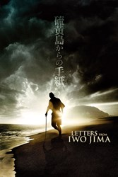
Έγχρ. | Διάρκεια: 141'
Αμερικανο-γιαπωνέζικη ταινία, σκηνοθεσία Κλιντ 'Ιστγουντ με τους: Κεν Γουατανάμπε, Καζουνάρι Νινομίγια, Τσουγιόσι Ιχάρα
Το 1945 Ιάπωνες στρατιώτες κρατούν το νησί Ίβο Τζίμα όταν χιλιάδες Αμερικανοί πεζοναύτες πραγματοποιούν απόβαση. Η δύναμη αντίστασής τους φθίνει, εν τούτοις είναι πρόθυμοι, προκειμένου να παραδοθούν στον εχθρό, να θυσιαστούν δίνοντας έναν ηρωικό αγώνα με την καθοδήγηση του στρατηγού Κουριμπαγιάσι.

14.«Η Λεπτή Κόκκινη Γραμμή» 1998 του Τέρενς Μάλικ
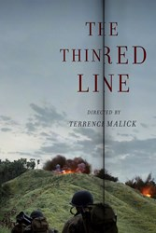
Πολεμική 1998 | Έγχρ. | Διάρκεια: 170'
Αμερικανική ταινία, σκηνοθεσία Τέρενς Μάλικ με τους: Τζιμ Καβίζελ, Μπεν Τσάπλιν, Σον Πεν, Νικ Νόλτε, Ηλίας Κοτέας, Τζον Κιούσακ, Γούντι Χάρελσον, Τζον Σάβατζ, Λούσι Λιού
Υπαρξιακοί και φιλοσοφικοί στοχασμοί μιας ομάδας Αμερικανών στρατιωτών, που πήραν μέρος στην αιματηρή μάχη του Γκουαταλκανάλ στο Β' Παγκόσμιο Πόλεμο.
15. Jonny Got his Gun(Ο Τζόννυ Πήρε το Όπλο του) – 1971
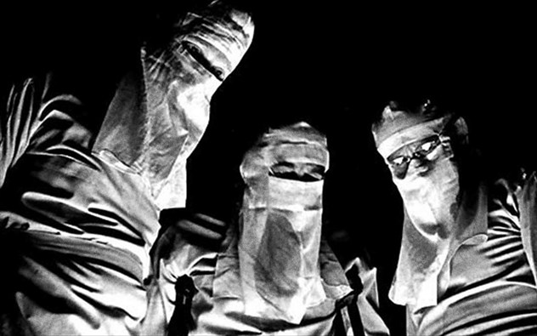
Δημιούργημα του ίδιου του συγγραφέα αυτή η ταινία αποτελεί μάλλον τον όρο της έννοιας «αντιπολεμική». Χωρίς αιματοβαμμένες σκηνές, χωρίς εκρήξεις και σκοτωμούς καταφέρνει μέσα από ένα δωμάτιο νοσοκομείου μόνο να πει τόσα πολλά όσες δεκάδες άλλες ταινίες μαζί δεν κατάφεραν… Απλά αριστουργηματική! ..

16.Μοίρα Ενός Ανθρώπου (Sudba cheloveka)
Πολωνία- 1959 - 103’- Δράμα
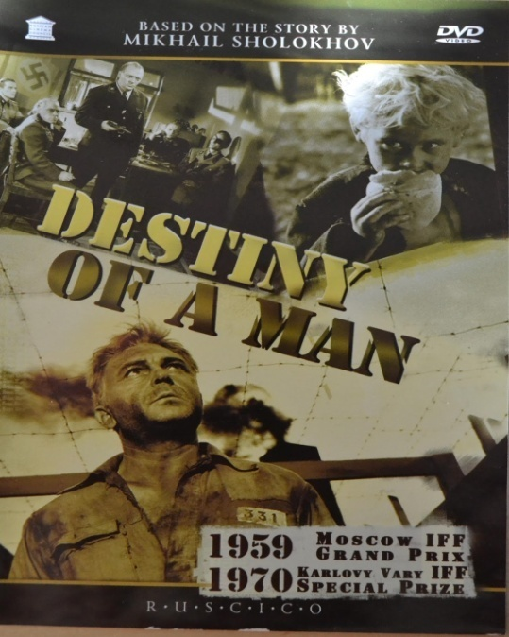
Σκηνοθεσία: Sergey Bondarchuk
Σενάριο: Yuriy Lukin, Fyodor Shakhmagonov
Πρωταγωνιστούν: Sergey Bondarchuk, Pavel Boriskin, Zinaida Kirienko
Η πραγματική ιστορία ενός γενναίου στρατιώτη από τον Sergey Bondarchuk που βραβεύτηκε με Βραβείο Grand Prix από το Διεθνές Φεστιβάλ Κινηματογράφου Μόσχας 1959. Μια ακόμη ταινία του βραβευμένου με Όσκαρ δημιουργού της επικής ταινίας «Πόλεμος και Ειρήνη».
Ο Σεργκέι Μπονταρτσούκ που ήταν Σοβιετικός σκηνοθέτης, σεναριογράφος και ηθοποιός ασχολήθηκε κυρίως με κινηματογραφικές διασκευές λογοτεχνικών έργων των Μιχαήλ Σόλοχοφ, Λέων Τολστόι και Αντόν Τσέχωφ.
Η ιστορία του Αντρέι Σοκόλοφ, που ο μεγάλος πόλεμος τού έκοψε στα δύο την ζωή. Η σύζυγος και η κόρη του πέθαναν στον βομβαρδισμό του χωριού του, παρέμεινε αιχμάλωτος σε στρατόπεδο συγκέντρωσης κι ο γιος του πέθανε σε μια από τις τελευταίες μάχες του πολέμου.

17.«Τα όμορφα χωριά, όμορφα καίγονται 1996 του Srdjan Dragojevic

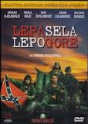
Χώρα προέλευσης: Σερβία
Ηθοποιοί: Dragan Bjelogrlic , Nikola Kojo , Dragan Maksimovic , Zoran Cvijanovic (critics.gr)
Ο Milan (Βόσνιος, χριστιανός) και ο Halil (Βόσνιος, μουσουλμάνος) ζουν σ' ένα χωριό της Βοσνίας. Είναι αδερφικοί φίλοι, έχουν μεγαλώσει μαζί και δεν τους χωρίζει τίποτα...Μέχρι που ήρθε ο εμφύλιος...
Ο παραλογισμός του πολέμου στη Βοσνία μέσα από την ιστορία δύο φίλων, ενός Σέρβου και ενός Μουσουλμάνου, που βρίσκονται ξαφνικά σε αντίπαλα στρατόπεδα.
Η ταινία αυτή αποτελεί ορόσημο στη θεματολογία του πρόσφατου πολέμου στην πρώην Γιουγκοσλαβία, τόσο για την χρονική στιγμή που γυρίστηκε όσο και για την ουσία που πραγματεύεται και δεν είναι άλλη από το "ξεκαθάρισμα" λογαριασμών μεταξύ χωρών που συνυπήρξαν για περίπου 40 χρόνια ενωμένοι υπό την καθοδήγηση του στρατάρχη Τίτο.
18.«Ο ΜΕΓΑΛΟΣ ΔΙΚΤΑΤΩΡ» του Τσάρλι Τσάπλιν

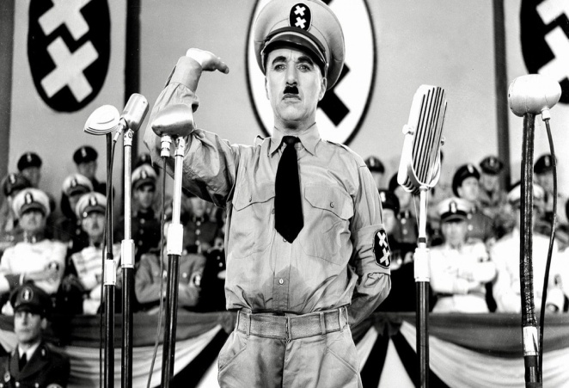
THE GREAT DICTATOR Ασπρόμαυρη Διάρκεια: 127'
Παραγωγή: Αμερικανική Σκηνοθεσία: Τσάρλι Τσάπλιν
Πρωταγωνιστούν: Τσάρλι Τσάπλιν, Πολέτ Γκοντάρ, Τζακ Οκι

Η πρώτη ομιλούσα και ηχητική ταινία του Τσάπλιν, υποψήφια για πέντε Οσκαρ. Σκηνές όπως αυτή που ο Τσάπλιν χορεύει μπαλέτο με την Υδρόγειο, του τουρτοπόλεμου ανάμεσα στον Χίνκελ και τον Μπεντσίνο Ναπαλόνι, της πύρινης ομιλίας του Χίνκελ που λιώνει τα μικρόφωνα ανήκουν στις πιο ανεξίτηλες στιγμές της κινηματογραφικής ιστορίας.
Ο Τσάρλι Τσάπλιν υποδύεται διπλό ρόλο σε αυτήν την πικρή αντιπολεμική σάτιρα: τον αρχηγό ενός φασιστικού κράτους ένα πρόσωπο που ξεκάθαρα αναφέρεται στο Αδόλφο Χίτλερ και έναν αθώο εβραίο κουρέα υπήκοο αυτού του κράτους. Δύο ανθρώπους που είναι ίδιοι εξωτερικά, αλλά διαφέρουν...

S.O.S. Πεντάγωνο Καλεί Μόσχα 1964 του Στάνλεϊ Κιούμπρικ
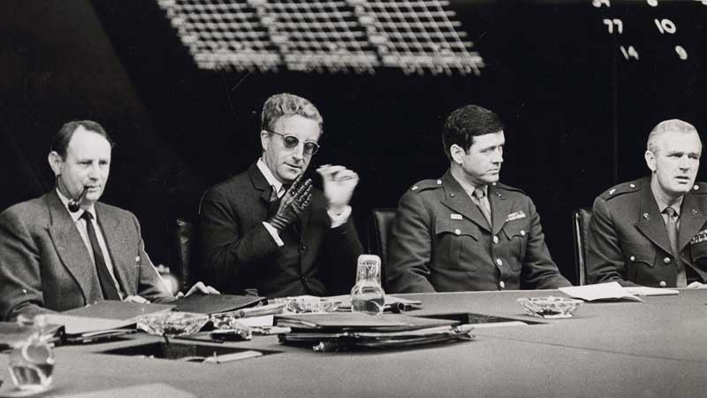
Αγγλοαμερικανική ταινία, σκηνοθεσία Στάνλεϊ Κιούμπρικ με τους: Πίτερ Σέλερς, Τζορτζ Σκοτ, Στέρλιν Χέιντεν, Σλιμ Πίκενς, Κίναν Γουίν, Τζέιμς Ερλ Τζόουνς Διάρκεια: 95'

Αξεπέραστη μαύρη σάτιρα του Ψυχρού Πολέμου με τέσσερις βασικές οσκαρικές υποψηφιότητες και τον απίστευτο Πίτερ Σέλερς σε τριπλό ρόλο. Ένας Αμερικανός παράφρων στρατηγός διατάζει τα βομβαρδιστικά του να εξαπολύσουν πυρηνική επίθεση κατά της Σοβιετικής Ένωσης. Κι ενώ το Πεντάγωνο καλεί τη Μόσχα για να αντιμετωπίσουν από κοινού την ιδιόρρυθμη κατάσταση, πληροφορείται την ύπαρξη ενός μηχανισμού σοβιετικών αντιποίνων που ούτε το Κρεμλίνο είναι σε θέση να ελέγξει.

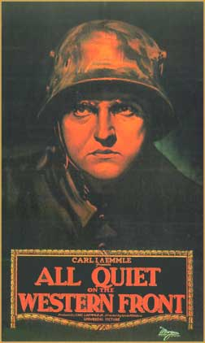
20. «Ουδέν νεώτερον από το δυτικό μέτωπο» 1930 του Λούις Μάιλστοουν

Κινηματογραφικό αντιπολεμικό έργο του 1930 βασισμένο στο ομώνυμο μυθιστόρημα του Έριχ Μαρία Ρεμάρκ. Βραβεύτηκε με το Όσκαρ για την καλύτερη ταινία το 1930 και είναι μια από τις πιο γνωστές αντιπολεμικές κινηματογραφικές ταινίες.
Επειδή εκείνη την εποχή πολλές κινηματογραφικές αίθουσες ακόμα δεν είχαν εξοπλιστεί με την τότε καινούργια τεχνολογία, το έργο κυκλοφόρησε σε δύο εκδόσεις. Μία με ήχο και μία ως βουβή ταινία.

«Ουδέν νεώτερον από το δυτικό μέτωπο 1980» του Ντέλμπερτ Μαν (επανέκδοση»
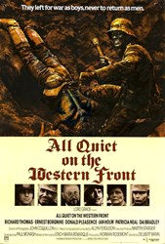
Αμερικανική ταινία, σκηνοθεσία Ντέλμπερτ Μαν με τους: Ε.Μποργκνίν, Ρ.Τόμας, Ντ.Πλέζανς, Ίαν Χολμ, Πατρίσια Νηλ
Αντιπολεμική ταινία, με πλαίσιο τον Α Παγκόσμιο Πόλεμο.

